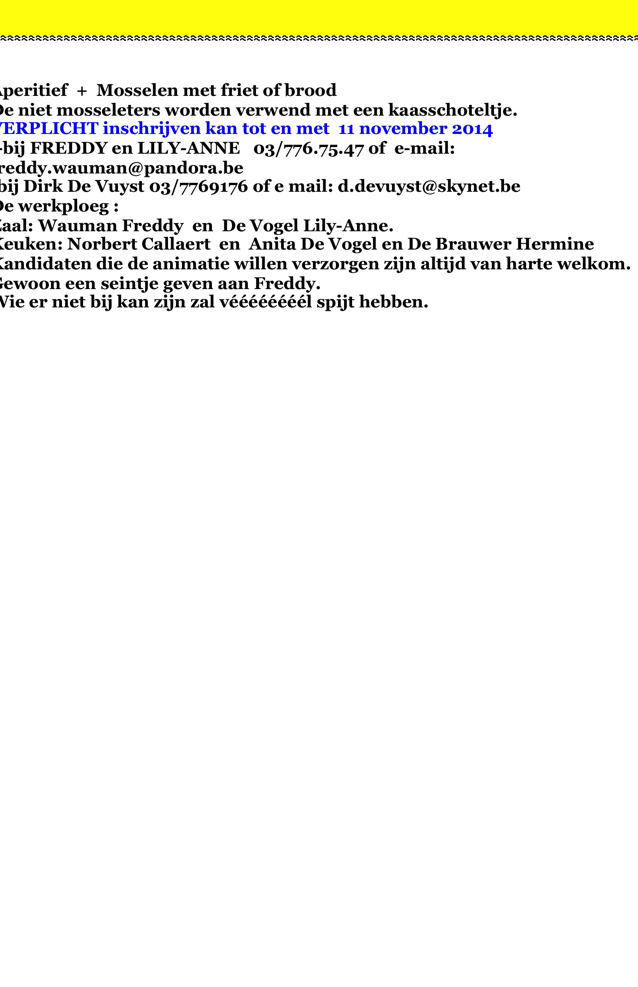

**Aperitief + Mosselen met friet of brood**

**De niet mosseleters worden verwend met een kaasschoteltje.**

**VERPLICHT inschrijven kan tot en met 11 november 2014   
--bij FREDDY en LILY-ANNE 03/776.75.47 of e-mail: freddy.wauman@pandora.be**

**-bij Dirk De Vuyst 03/7769176 of e mail: d.devuyst@skynet.be  
De werkploeg :   
Zaal: Wauman Freddy en De Vogel Lily-Anne.   
Keuken: Norbert Callaert en Anita De Vogel en De Brauwer Hermine**

**Kandidaten die de animatie willen verzorgen zijn altijd van harte welkom.  
Gewoon een seintje geven aan Freddy.**

**Wie er niet bij kan zijn zal véééééééél spijt hebben.**

Mosselfeest 2016

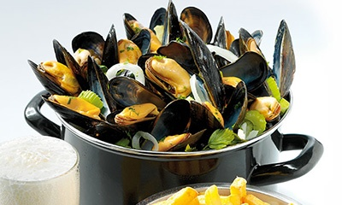

**Aperitief + Mosselen met friet of brood. Drank naar ieders keuze.**

**De niet mosseleters worden verwend met een kaasschoteltje.**

**VERPLICHT inschrijven kan tot en met 6 november 2015   
--bij Freddy en Lily-Anne 03/776.75.47 of e-mail: freddy.wauman@pandora.be**

**-bij Dirk De Vuyst 03/7769176 of e mail: d.devuyst@skynet.be**

**De werkploeg heeft er voor gekozen om dit jaar ons mosselfeest door iemand anders te laten verzorgen. De herinneringen aan onze meester-mosselkoker en lid van de werkploeg Norbert liggen voor velen nog te vers in het geheugen.   
Na overleg blijkt de “Bokkenhof” de meest voor de hand liggende keuze en geeft ons geen organisatorische problemen.   
Parking op het Kokkelbeekplein en op wandelafstand van de bushaltes.**

**We rekenen er op dat jullie in grote getale inschrijven gezien het minimum aantal deelnemers voor de zaal 20 personen is.  
Kandidaten die de animatie willen verzorgen zijn altijd van harte welkom.  
Gewoon een seintje geven aan Freddy.**

**Wie er niet bij kan zijn zal echt iets gemist hebben.**

**We verwachten je op zaterdag 19 november in Taverne “Bokkenhof” aan de Knaptandstraat 43**   
Voor de bescheiden bijdrage van **20 euro** kan mee je aanschuiven.

**Aanvang om 19 uur**